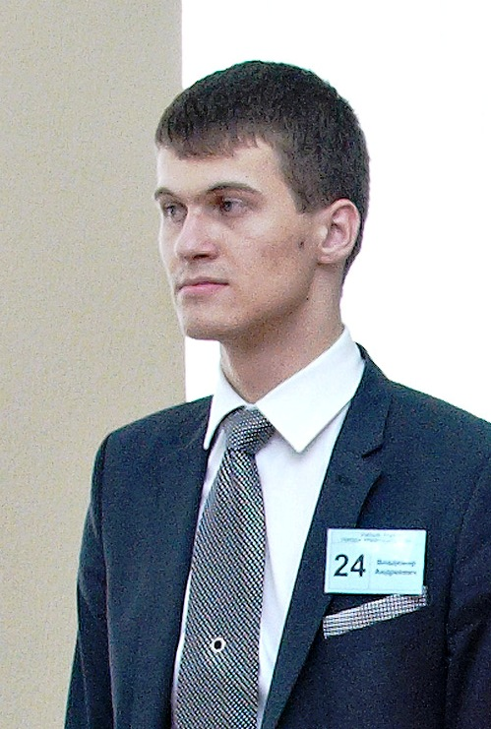
Конкурсное задание «МОЯ МЕТОДИЧЕСКАЯ ЛАБОРАТОРИЯ»
«Методический семинар»

Учитель информатики МБОУ гимназии № 25
Копылов Владимир Андреевич

Передо мной, молодым учителем, стоит множество вопросов. Ответить сразу и на все - сложно, поэтому я сосредоточил своё внимание на трёх проблемах:
во-первых, определить свои ценности и приоритеты.
во-вторых, овладеть ведущими компетентностями современного учителя
и, в-третьих, определить вектор своего профессионального развития.
Говоря о наиболее важных вопросах современного образования, существенным является выбор образовательной парадигмы, в данном случае я сделал выбор в пользу компетентностной, практико-ориентированной, так как известно, что количество информации в мире удваивается каждые 5 лет, а для учителя информатики каждые 1,5-2 года.

Я глубоко убеждён, что современные проблемы образования должны решаться на путях развития нравственности, духовных начал и при том с использованием современных технологий.
«Прочитываю» педагогическую технологию, как построение системы целей для достижения определённого результата развития ученика с высокой вариативностью использования методов, приёмов, средств и форм организации обучения и гарантировано высоким результатом.
Очень близко мне обоснование классификации педтехнологий, предложенное И.П. Подласым. Он разделяет все технологии на 3 группы:
Первая – продуктивные технологии (это полное и глубокое усвоение практически необходимых знаний, умений).
Вторая – личностно-ориентированные технологии (усвоение знаний, умений, избранных самим учеником).
Третья – партнёрские технологии (усвоение знаний, умений с учётом потребностей и возможностей развития ученика).
И хотя педагог должен владеть всеми, наиболее близка мне по духу партнёрская, с которой я начал овладение огромным миром образовательных технологий.

Недавно я познакомился с принципами обучения голландского психолога Карла Ван Паррерана и сегодня пытаюсь использовать их на своих уроках:
- вызвать у учащихся устойчивую мотивацию к учебной деятельности;
- учить диалогично, то есть в сотрудничестве с учащимися;
- учить диагностично: постоянное наблюдение за учебной деятельностью учащихся, её корректировка в случае необходимости;
- разделять содержание образования на подходящие учебные единицы и задачи;
- обучать и помогать учащимся на уровне их фактических способностей; развивать их способность к рефлексии;
- обеспечивать условия, способствующие формированию социально интегрированной личности учащегося.

А теперь о методах. Из всего спектра методов организации и осуществления учебной деятельности выделил овладение:
репродуктивными,
проблемными
и эвристическими.

Наиболее часто использую проблемный метод, так как в совместной деятельности с учителем при проблемном обучении учащийся не просто перерабатывает информацию, усваивая новое, он «проживает» этот процесс.
В своей деятельности при использовании проблемного метода обучения я применяю подход, разработанный Алексеем Михайловичем Матюшкиным, известным советским, российским психологом-дидактом, который обосновывает использование на проблемном уроке звеньев научного творчества:
- Постановка учебной проблемы
- Поиск решения
- Выражение решения
- Реализация продукта

На практике это означает: постановка учебной проблемы осуществляется через вопрос или группу вопросов:
● Одновременно предъявить противоречивые факты, теории или точки зрения. Мною разработан урок-семинар «Проблемы авторских прав в программном обеспечении», в основу которого заложено рассмотрение противоречия между создателями программного продукта и его пользователями.
● Сформировать столкновение разных мнений учеников. У меня уже появился банк таких заданий по многим темам.
● Обратиться к жизненному опыту, их житейским представлениям. Такого рода задания позволяют мне более глубоко изучить взгляды и заблуждения учащихся.
● Предъявить научный факт через сообщение, эксперимент, наглядность. Ученики вместе со мной создают презентации по предложенным темам, для чего активно используют электронные образовательные ресурсы. Наша гимназия занимает 1 место в Краснодарском крае по использованию образовательных ресурсов.

● Дать практическое задание, не выполнимое вообще. Например: на уроке информатики по теме «Системы счисления» предлагаю ученикам перевести число из 8-ой системы счисления в 16-ую (что заведомо невозможно).
● Дать практическое задание, не сходное с предыдущим. В обычной практике очень часто использую приём, когда ход решения задачи не похож на предыдущее решение: профилактика регидности (стереотипов) мышления.
● Очень интересный приём: дать невыполнимое практическое задание, сходное с предыдущим. В чём смысл? В том, чтобы показать, что невозможно решить одним способом все задачи, даже похожие друг на друга.
● Или дать задание и доказать, что оно учениками не выполнено. Зачем? Чтобы подтолкнуть их к анализу решения задачи и поиску верного решения.
Поставив ученика в проблемную ситуацию, учитель получает возможность «раскрепостить», активизировать его мышление.
Проблемная ситуация возникает, если появился эмоциональный отклик: ученики широко распахивают глаза, задумчиво почесывают затылки, недоумённо смотрят на учителя…

Формы учебных занятий, которые я использую при реализации проблемного метода:
1. На основе дискуссионной деятельности:
- семинары (индивидуальная работа) «Алгоритмы и блок-схемы», «Моделирование»;
- структурированные дискуссии (групповая работа) «Представление информации», «Единицы измерения информации», «Аппаратное обеспечение компьютера»;
- проблемно-практические дискуссии (коллективная работа) «Кодирование и обработка графической/текстовой/числовой/мультимедиа информации»;
2. На основе исследовательской деятельности:
- практические занятия (коллективная работа) «Web-страницы и Web-сайты»;
- исследовательские уроки (индивидуальная работа) «Всемирная паутина», «Сеть»;
3. Традиционные уроки с новыми аспектами:
- урок-лекция «Информация в природе», «Информационные процессы»;
- урок-семинар «Кодирование информации», «Программная обработка данных»;
- урок решения задач «Системы счисления», «Электронные таблицы», «Базы данных»;
- урок-экскурсия «Поиск информации в Интернете», «Общение в Интернете»;
4. Нестандартные уроки:
- урок-аукцион «Информационные системы», «Двоичное кодирование», «Логические структуры и операции», «Базы данных и СУБД»;
- урок-суд «Интернет», «Мобильный интернет», «Геоинформационные системы».
Итак, последним этапом проблемного урока является предъявление готового продукта. На моих уроках ребята представляют: решения оригинальных задач, сами задачи, кроссворды, презентации. Это могут быть работы отдельных учащихся, группы, команды. Таким образом, происходит обучение работе в команде в качестве лидера или рядового участника.

Нестандартные уроки особо привлекают учащихся и стимулируют их познавательную деятельность на уроках информатики; у учащихся вызывает огромные интерес «Пражский метод», при котором они могут соревноваться друг с другом в командном составе, что позволяет активизировать работу и «слабых» учащихся.
Мне доставляет удовольствие заниматься с одарёнными учениками. Наполнение содержания их деятельности делаю в зависимости от уровня их подготовки. Для этого я привлекаю их к оформлению сайта гимназии. Так они самостоятельно (или с моей помощью) осваивают работу с графическими редакторами, программами создания буклетов, видео-редакторами и конверторами.

Наиболее подготовленные ученики с повышенными коммуникативными способностями помогают мне при проведении практических занятий на уроках; в частности, на уроке-суде «Мобильный Интернет» и «Геоинформационные системы» они исполняли роль «Прокурора», «Адвоката».
Учащиеся, склонные к исследовательской деятельности, занимались разработкой следующих тем: «Свободное программное обеспечение на примере Mac OS», «Использование компьютеров Apple для создания видеоролика».
Так нарабатывается собственный опыт…

Своими находками в использовании проблемно-диалогического обучения я делился с учителями гимназии на семинаре «Современные методы обучения».
Современный учитель просто обязан работать на компьютере. Я помогаю моим коллегам совершенствовать свои навыки, консультирую по затруднительным вопросам. Оказываю посильную помощь в заполнении электронных журналов. Для решения этой задачи, при моём непосредственном участии, проведена локальная сеть во все учебные кабинеты гимназии.

В своей профессиональной деятельности я использую самое разнообразное оборудование: интерактивную доску, локальную сеть с доступом в Интернет, компьютерные обучающие программы, электронный учебник, при необходимости, мобильный класс. Это – мои инструменты. Владение ими позволяет мне быть активным и в то же время очень востребованном в школьном коллективе: дискуссиями, психологической службой гимназии, родительской общественностью и, конечно же, гимназическим сообществом.

Для меня важной является не только педагогическая деятельность, но и общественная, в которой я могу реализовать свои профессионально-личностные интересы. В этом году я стал руководителем профессионального объединения молодых педагогов города и края. Моя работа в экспертном совете Всероссийской Премии Рунета помогает мне совершенствовать свои знания в области современных информационных технологий. Мне совсем не безразлично, чем занимаются мои ученики вне стен гимназии; с другой стороны, принимая участие в обсуждении молодежной политики на уровне города, имею возможность донести проблемы и интересы моих учеников и реализовать их в социальных проектах и программах.

Итогом моих усилий в сотрудничестве с коллегами стали результаты, приведённые на слайде. Как видите, наблюдается положительная динамика, есть стимул к дальнейшей деятельности.
Систематическая работа с учащимися позволила двум моим ученикам добиться успеха на краевом и городском уровнях.
Для меня очевидно: успехи в педагогической деятельности возможны в овладении теорией и практикой, при использовании опыта моих коллег, в генерировании собственных идей, почерпнутых из находок и открытий. Гимназия – мой мир, и я живу этим миром!

